HỘI THI GIÁO VIÊN DẠY GIỎI CẤP HUYỆN
TRƯỜNG THCS NGUYỄN CHUYÊN MỸ- NĂM HỌC 2023-2024
Thực hiện sự chỉ đạo của Bộ Giáo dục và Đào tạo về việc đẩy mạnh phong trào thi đua dạy tốt - học tốt, nhằm động viên, tạo cơ hội cho giáo viên rèn luyện, tự học và sáng tạo. Qua đó công nhận và suy tôn giáo viên đạt danh hiệu giáo viên dạy giỏi cấp THCS, tạo điều kiện để giáo viên thể hiện kỹ năng nghề nghiệp, học tập, trao đổi kinh nghiệm về giảng dạy, tổ chức lớp học; khai thác sử dụng sáng tạo, hiệu quả phương tiện, thiết bị dạy hoc. Thực hiện công văn số /PGDĐT-GDTH, ngày / /2023 của UBND huyện An Lão và Phòng Giáo dục- Đào tạo huyện An Lão về việc ban hành Quy định về Hội thi giáo viên dạy giỏi cấp huyện; giáo viên chủ nhiệm lớp giỏi, Trường THCS Nguyễn Chuyên Mỹ đã tiến hành tổ chức “Hội thi giáo viên dạy giỏi cấp trường năm học 2023- 2024” để tìm ra nhân tố xuất sắc thi cấp huyện năm học 2023-2024 diễn ra từ ngày từ ngày 27 đến ngày 30/11/2023
Thông qua hội thi, nhà trường khuyến khích động viên, tạo cơ hội để giáo viên tự học và sáng tạo, giảng dạy theo phương pháp đổi mới, chương trình giáo dục phổ thông 2018, phát huy được tính tích cực của học sinh, giúp học sinh chủ động sáng tạo, hoàn thành tốt nội dung môn học, có cơ hội bộc lộ phẩm chất và năng lực; tuyên dương, nhân rộng điển hình tiên tiến trong hoạt dạy và học, góp phần nâng cao chất lượng giáo dục, khuyến khích các giáo viên giao lưu, học hỏi kinh nghiệm trong giảng dạy, khai thác sử dụng sáng tạo, hiệu quả phương tiện và ứng dụng công nghệ thông tin trong giảng dạy.
Hội thi này, tổ KHTN của trường THCS Nguyễn Chuyên Mỹ có sự tham gia của 4 giáo viên gồm các giáo viên thi môn Toán, Hóa, đó là các giáo viên trẻ đầy nhiệt huyết, luôn có trách nhiệm cao trong công việc. Cụ thể các đ/c Trịnh Hồng Hạnh, Ngô Thị Thế, Phạm Thùy Giang, Trần Thị Thu Hương.
Hội thi gồm có 2 phần:
Phần 1: Thực hành dạy một tiết theo kế hoạch giảng dạy tại thời điểm diễn ra Hội thi.
Phần 2: Trình bày một biện pháp góp phần nâng cao chất lượng công tác dạy của cá nhân tại lớp mình giảng dạy, nơi giáo viên đang làm việc. Thời lượng trình bày biện pháp không quá 30 phút, bao gồm cả thời gian Ban Giám khảo trao đổi.
Một số hình ảnh minh họa
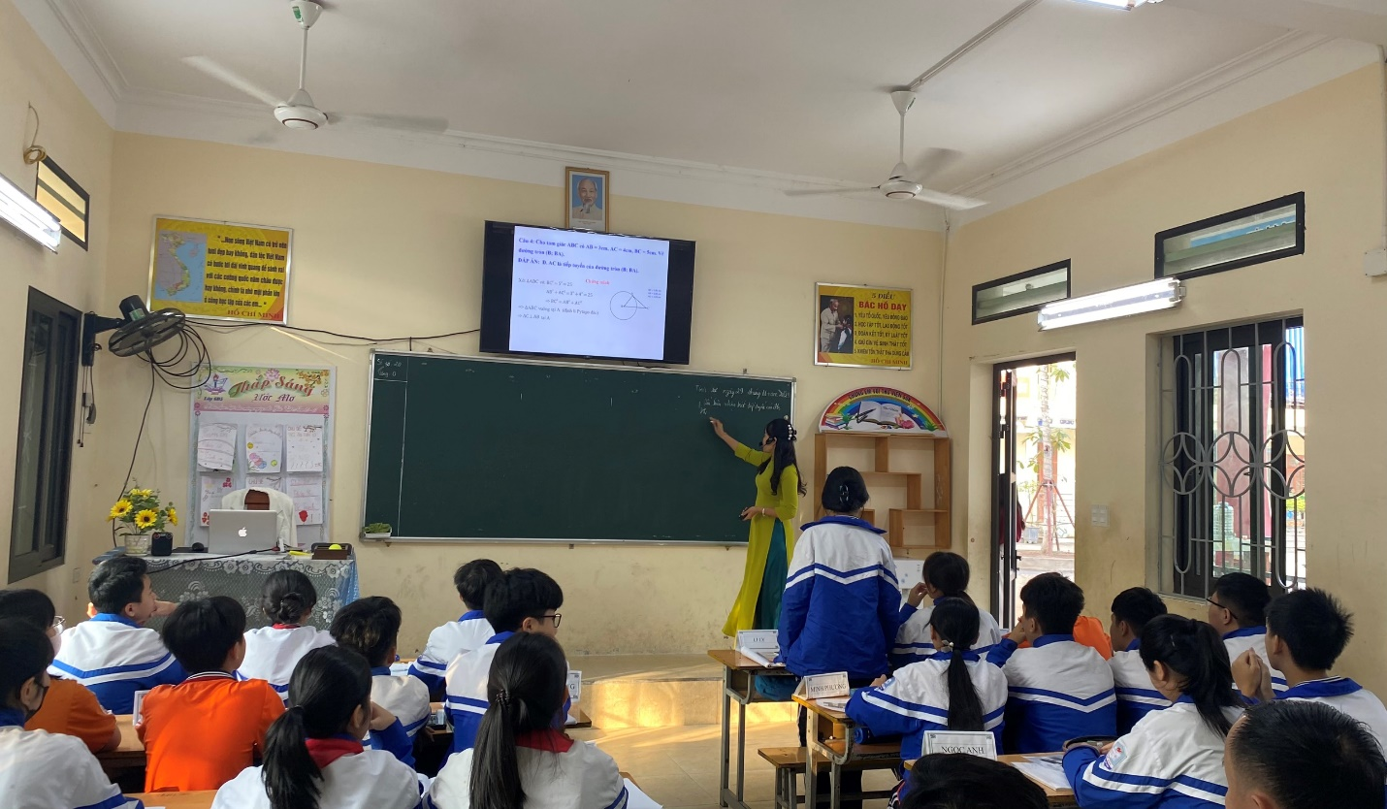

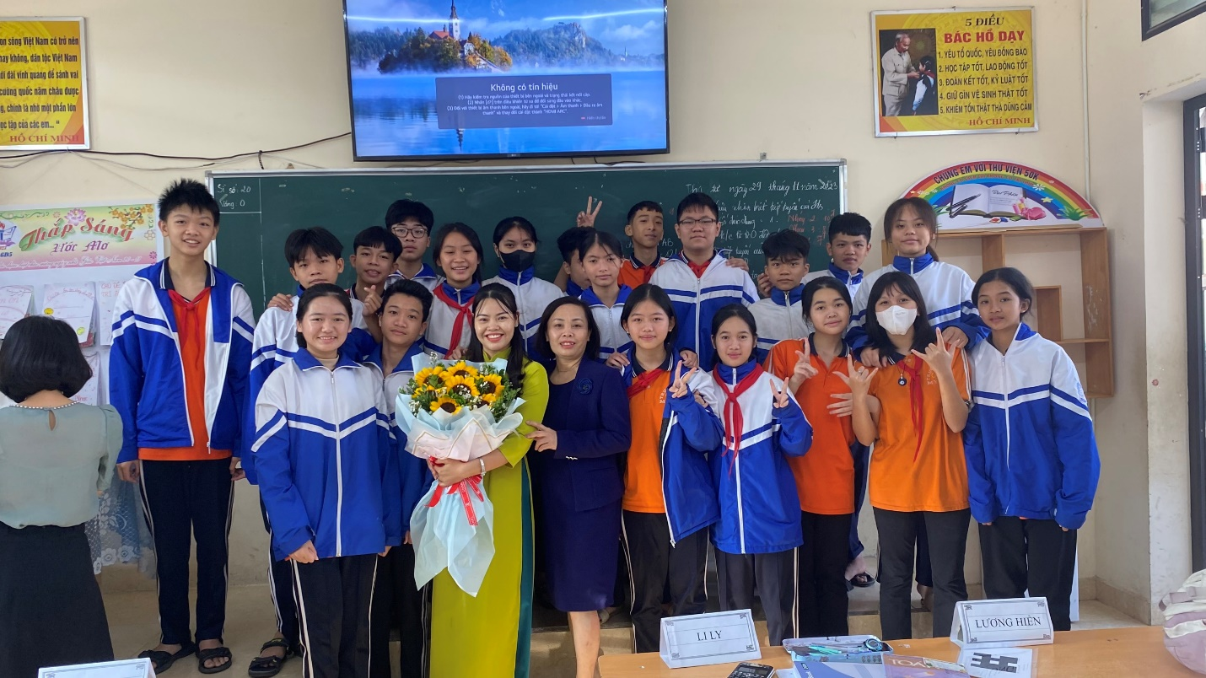
Cô giáo Trịnh Hồng Hạnh

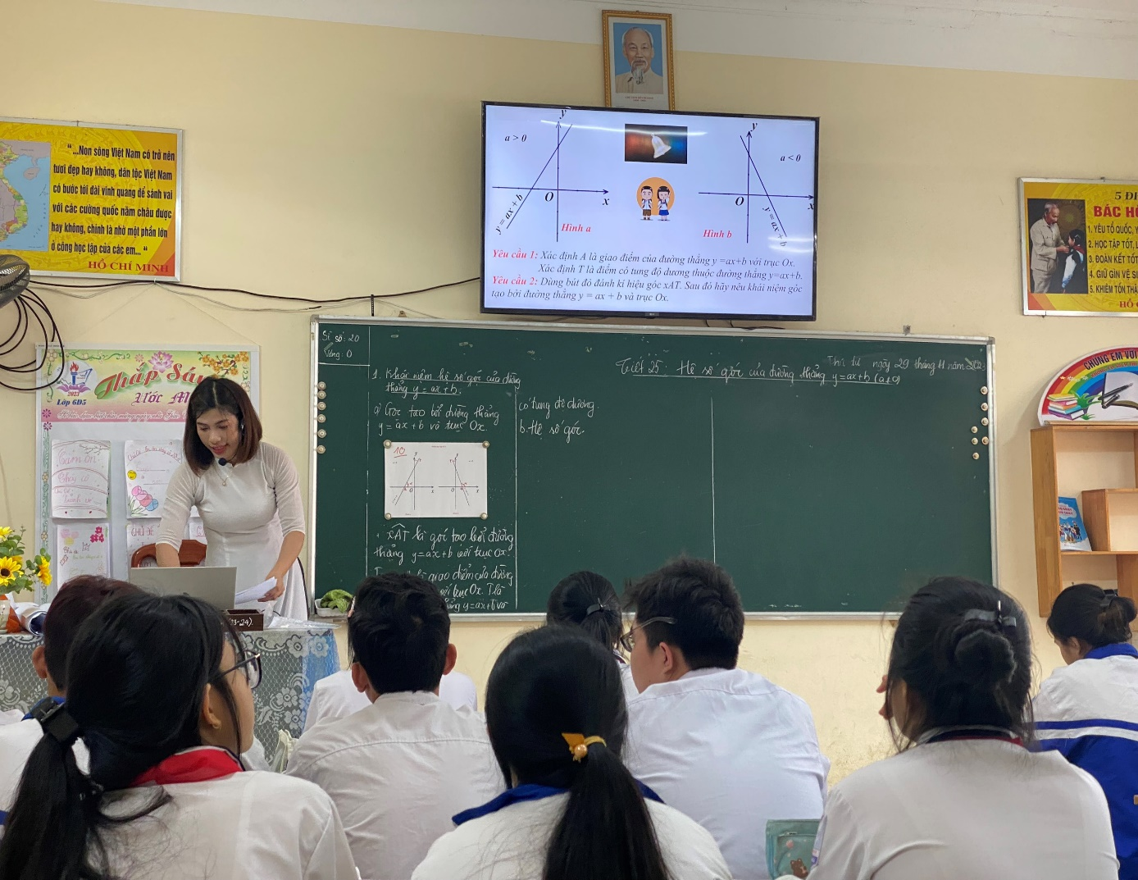

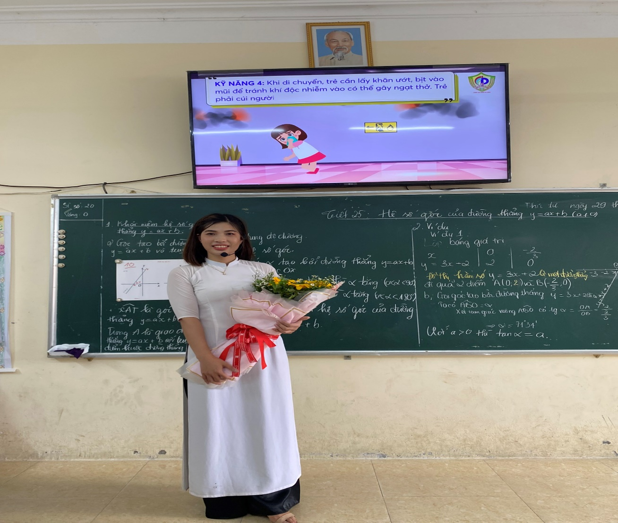
Cô giáo Phạm Thùy Giang

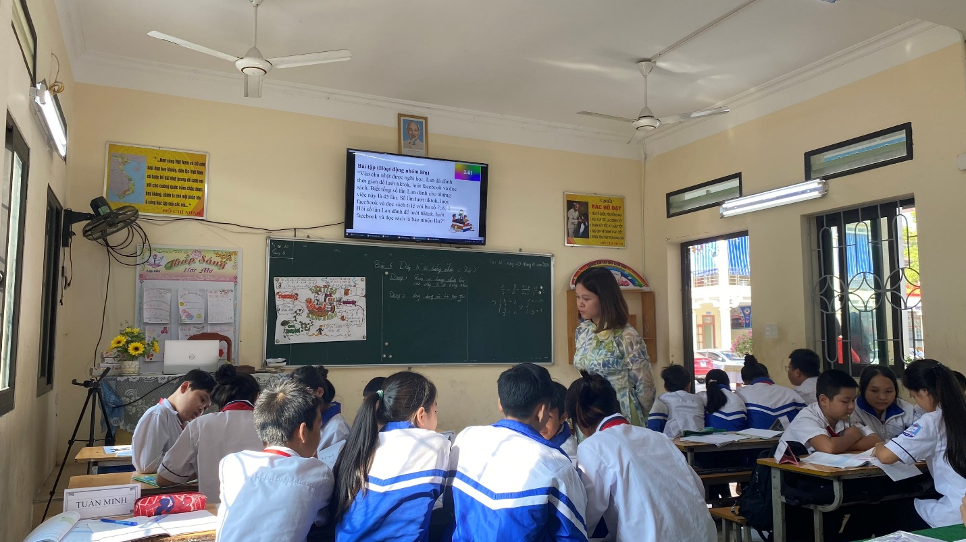

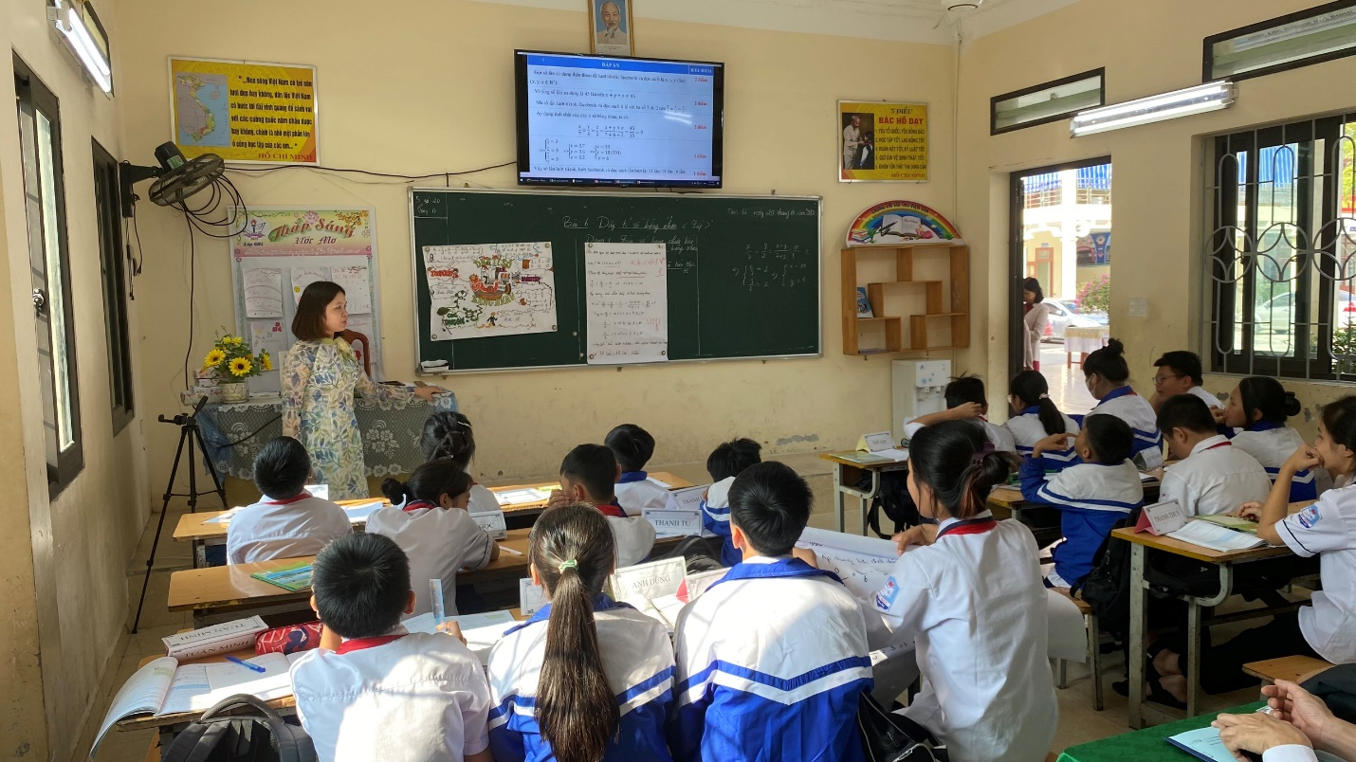

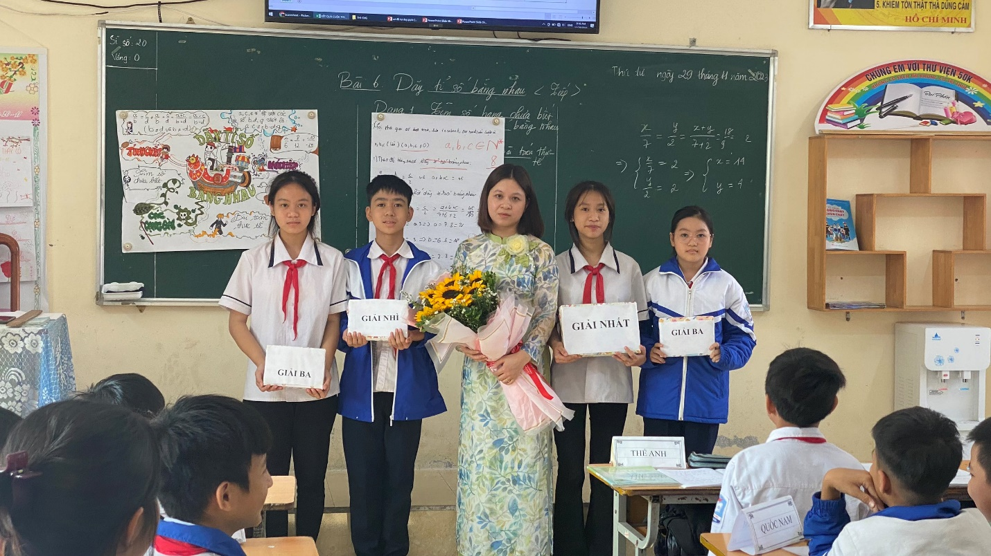
Cô giáo Trần Thị Thu Hương
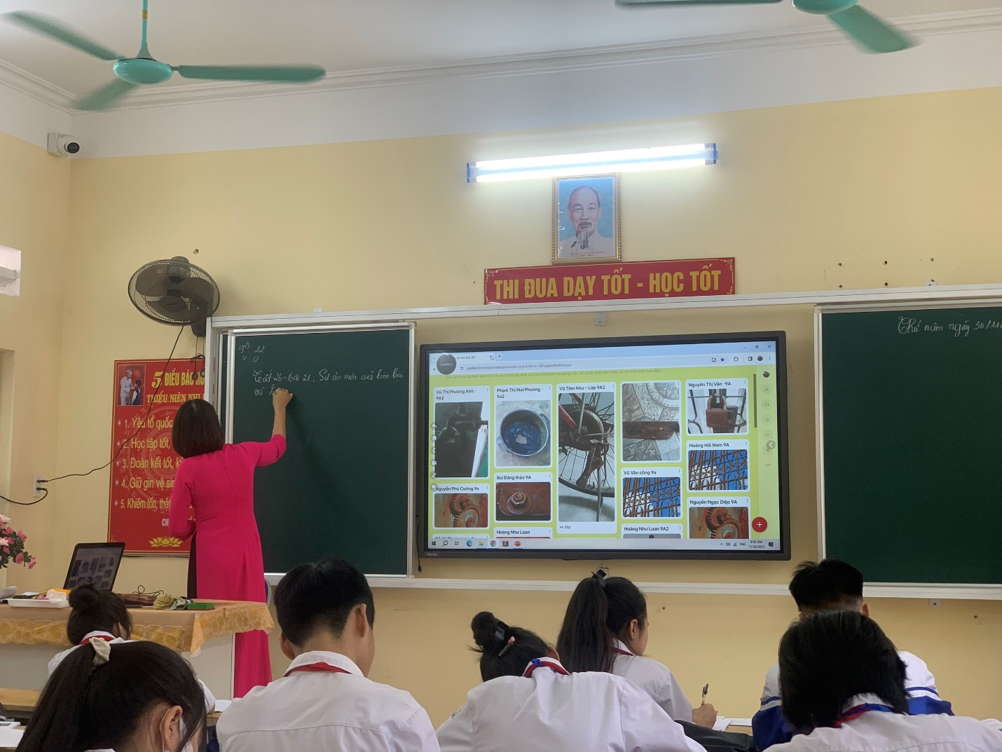
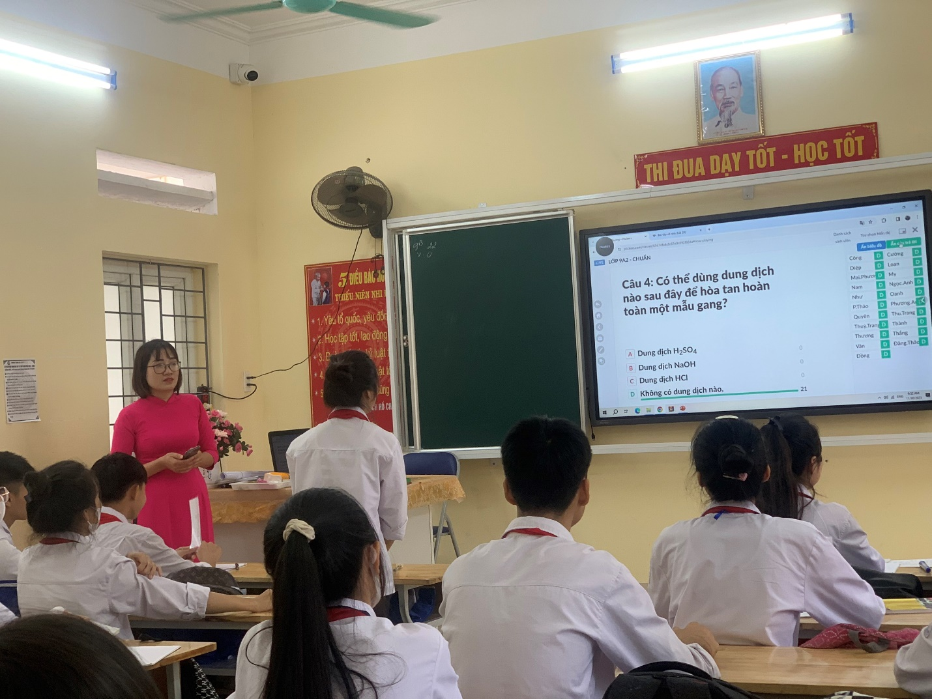
Cô giáo Ngô ThịThế
Với lòng yêu nghề, mến trẻ, tất cả vì học sinh thân yêu, thật sự tâm huyết, nhiệt tình và có tinh thần trách nhiệm cao, luôn nỗ lực phấn đấu để hoàn thành tốt các vòng thi của mình.
Các tiết dạy của giáo viên, thể hiện được sự đầu tư trong bài soạn, chuẩn bị đồ dùng, tác phong sư phạm, biết sáng tạo và vận dụng linh hoạt các phương pháp dạy học theo quan điểm dạy học phát huy phẩm chất và năng lực của học sinh.
Phần lớn mọi cán bộ giáo viên đều hưởng ứng nhiệt tình vào hội thi giáo viên dạy giỏi cấp trường, cấp huyện giảng dạy theo phương pháp đổi mới, chương trình phổ thông 2018, phát huy được tính tích cực của học sinh, giúp học sinh chủ động sáng tạo, hoàn thành tốt nội dung môn học, có cơ hội bộc lộ phẩm chất và năng lực. Có ý thức học hỏi để nâng cao trình độ chuyên môn, có sự chuẩn bị bài chu đáo, tổ chức lớp học phù hợp với nội dung kiến thức môn học. Nghiên cứu bài trước khi lên lớp, tổ chức lớp học phù hợp với đối tượng học sinh của lớp. Tiết học diễn ra nhẹ nhàng, đạt hiệu quả cao.
Có thể khẳng định: Hội thi giáo viên dạy giỏi cấp huyện năm học 2023- 2024 của trường THCS Nguyễn Chuyên Mỹ đã thành công tốt đẹp. Hội thi đã diễn ra một cách khách quan, nghiêm túc, chất lượng, đúng quy định và thời gian dự định. Giáo viên tham dự thi đã thể hiện sự cố gắng và quyết tâm cao, thể hiện được tài năng sư phạm, trình độ chuyên môn, sáng tạo, tự tin trong giảng dạy, đam mê nghề nghiệp, không ngừng phấn đấu để nâng cao tay nghề. Chắc hẳn qua hội thi này các thầy (cô) giáo đã thu nhận được nhiều kinh nghiệm quý báu để có thể vững vàng hơn trong chuyên môn, nghề nghiệp, là những hạt nhân tốt cho đơn vị, đáp ứng yêu cầu ngày càng cao của chương trình giáo dục phổ thông 2018.
Giáo viên đi thi nhiều nỗi niềm thật! Nhưng tôi thiết nghĩ thật xứng đáng bởi không có các cuộc thi, không bắt mình thử sức, cố gắng hết sức thì làm sao tiến bộ được về chuyên môn, làm sao được vinh danh. Là giáo viên cũng nên mơ ước gắn lên ngực mình danh hiệu: giáo viên dạy giỏi. Bởi vì đó là một danh hiệu cao quý, là danh dự của người thầy, là nơi thu hút ánh nhìn, niềm tin từ phía học sinh và phụ huynh. Vì vậy, mỗi chúng ta hãy không ngừng cố gắng để ghi tên mình trong danh sách giáo viên dạy giỏi cấp huyện, cấp thành phố.
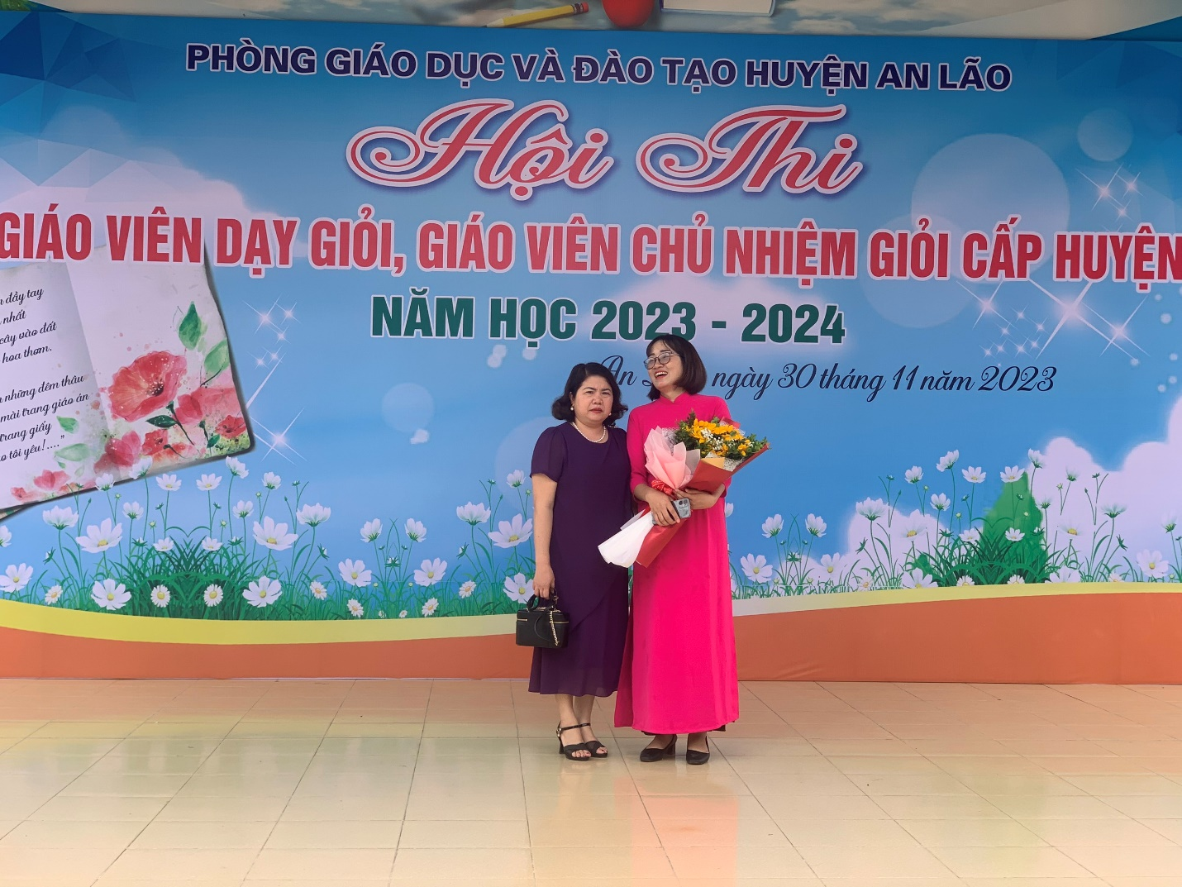
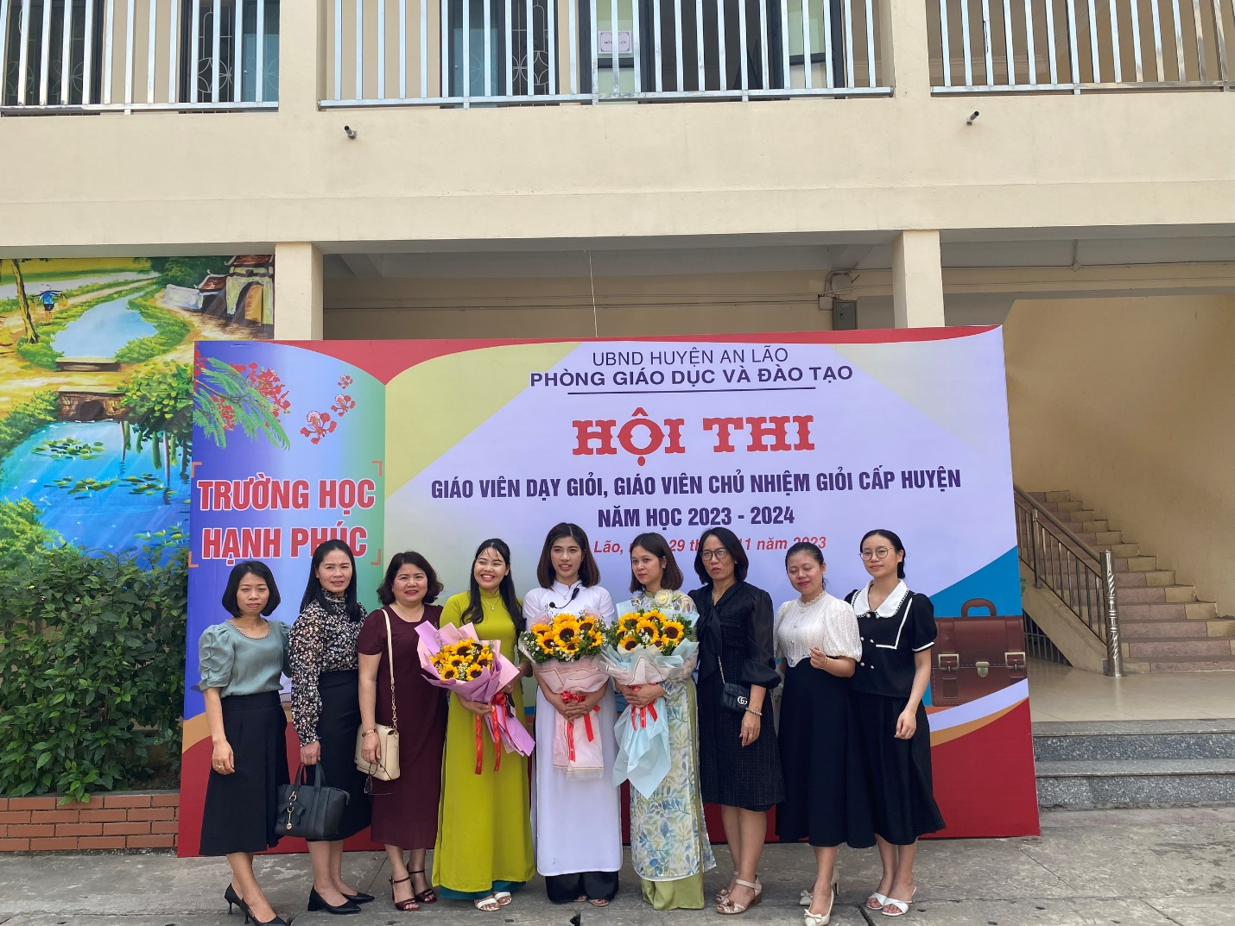
Xin chúc mừng các đồng chí giáo viên đã hoàn thành xuất sắc công việc của mình!

